Новое в законодательстве.

С 01.01.2021 вступили в силу новые правила по охране труда: приказ Минтруда России от 11.12.2020 № 884н «Об утверждении правил по охране труда при выполнении электросварочных и газосварочных работ»; приказ Минтруда России от 02.12.2020 № 849н «Об утверждении правил по охране труда при выполнении окрасочных работ» и т.д.
Таких Правил утверждено более 40 по различным видам деятельности.

Ответственность работодателя за нарушения трудового законодательства в сфере охраны труда:

При несоблюдении требований трудового законодательства в части охраны труда работодатель может быть подвергнут двум видам ответственности: административной, предусмотренной ст. 5.27.1 КоАП РФ и уголовной по ст. 143 УК РФ

Если при нарушении работодателем требований охраны труда работнику по неосторожности причинен тяжкий вред здоровью, работодатель может быть подвергнут уголовной ответственности, предусмотренной ч. 1 ст. 143 УК РФ.

Если нарушение работодателем требований охраны труда по неосторожности повлекло смерть человека, работодатель может быть подвергнут уголовной ответственности, предусмотренной ч. 2 ст. 143 УК РФ.

При причинении смерти двум и более лицам вследствие нарушений охраны труда предусмотрена уголовная ответственность по ч.3 ст. 143 УК РФ

Виды уголовного наказания за нарушение требований охраны труда

Часть 1 Статьи 143 УК РФ - наказывается штрафом в размере до четырехсот тысяч рублей или в размере заработной платы или иного дохода осужденного за период до восемнадцати месяцев, либо обязательными работами на срок от ста восьмидесяти до двухсот сорока часов, либо исправительными работами на срок до двух лет, либо принудительными работами на срок до одного года, либо лишением свободы на тот же срок с лишением права занимать определенные должности или заниматься определенной деятельностью на срок до одного года или без такового.
Часть 2 статьи 143 УК РФ - наказывается принудительными работами на срок до четырех лет либо лишением свободы на тот же срок с лишением права занимать определенные должности или заниматься определенной деятельностью на срок до трех лет или без такового.
Часть 3 ст. 143 УК РФ - наказывается принудительными работами на срок до пяти лет либо лишением свободы на тот же срок с лишением права занимать определенные должности или заниматься определенной деятельностью на срок до трех лет или без такового.

Привлечение к уголовной ответственности не освобождает работодателя от устранения допущенных нарушений охраны труда

Установленные КоАП РФ размеры штрафов за нарушения трудового законодательства в части охраны труда

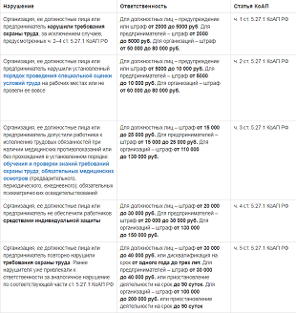

Решение о привлечении к административной ответственности принимает Государственная инспекция труда.

Привлечение к административной ответственности не освобождает работодателя от устранения допущенных нарушений охраны труда

Ответственность работника за нарушения трудового законодательства в сфере охраны труда:

При несоблюдении требований трудового законодательства в сфере охраны труда работник может быть привлечен к дисциплинарной, материальной и уголовной ответственности.

При нарушении работником правил охраны труда он может быть привлечен работодателем к дисциплинарной ответственности, предусмотренной ст. 192 ТК РФ в виде замечания, выговора и увольнения.

В таких случаях, после получения от работника объяснений о причинах допущенных нарушений работодатель издаёт соответствующий приказ, с котором работник должен быть ознакомлен под роспись.

В случаях, когда работником при нарушении законодательства об охране труда работодателю причинен имущественный ущерб, он может быть подвергнут материальной ответственности, вследствие которой на него будет возложена обязанность возместить работодателю причиненный ему прямой действенный ущерб.

Если при нарушении работником требований охраны труда вследствие чего по неосторожности причинен тяжкий вред здоровью человека, смерть человека либо смерть двух и более лиц, работника может быть подвергнут уголовной ответственности, предусмотренной ст. 143 УК РФ.

Чтобы не допустить нарушения требований охраны труда работодателю нужно:

- привести в соответствие с требованиями законодательства инструкции по охране труда, разработанные в организации.

- ознакомить с такими инструкциями работников под роспись

- обеспечить всех работником в полном объеме причитающейся им специальной одеждой и средствами индивидуальной защиты

- регулярно организовывать прохождением работниками медицинских осмотров

- регулярно проводить с работниками инструктаж техники безопасности на рабочем месте и при выполнении ряда работ и проверку знаний требований охраны труда

- не допускать к выполнению работ лиц, не прошедших в установленном порядке обучение безопасным методам работы и т.д.

ЗАПОМНИТЕ!

Если же все таки на производстве произошел несчастный случай необходимо:
- В ПЕРВУЮ ОЧЕРЕДЬ немедленно организовать первую помощь пострадавшему и при необходимости доставку его в медицинскую организацию
- принять неотложные меры по предотвращению развития аварийной или иной чрезвычайной ситуации и воздействия травмирующих факторов на других лиц;
- сохранить до начала расследования несчастного случая обстановку, какой она была на момент происшествия, если это не угрожает жизни и здоровью других лиц и не ведет к катастрофе, аварии или возникновению иных чрезвычайных обстоятельств, а в случае невозможности ее сохранения - зафиксировать сложившуюся обстановку (составить схемы, провести фотографирование или видеосъемку, другие мероприятия);
- немедленно проинформировать о несчастном случае органы и организации, указанные в Трудовом Кодексе РФ, других федеральных законах и иных нормативных правовых актах Российской Федерации, а о тяжелом несчастном случае или несчастном случае со смертельным исходом - также родственников пострадавшего;
- принять иные необходимые меры по организации и обеспечению надлежащего и своевременного расследования несчастного случая и оформлению материалов расследования в соответствии с настоящей главой.

ПРОКУРАТУРА
Янаульского района

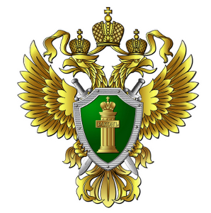

ПАМЯТКА

Что нужно знать
работникам и работодателям
по охране труда
(трудовое законодательства)

г. Янаул - 2021

